Allison Transmission, Geesinknorba y UROVESA presentan sus innovaciones en TECMA 2022

MADRID, 16 de junio de 2022 - Allison Transmission ha estado presente en la 21ª edición de TECMA, Feria Internacional de Urbanismo y Medioambiente, celebrada del 14 al 16 de junio en el recinto ferial de IFEMA (Madrid) donde promocionó sus novedades en el campo de la electrificación. Conjuntamente con dos actores principales del sector, Geesinknorba y UROVESA, organizaron una presentación a la prensa en la que se dieron a conocer varios nuevos vehículos, todos ellos equipados con Allison. Con ellos se ofrecen soluciones a las necesidades actuales de las ciudades y sin duda marcan tendencia en el uso de las energías alternativas.

Allison Transmission es una referencia en el sector de RSU y colabora con fabricantes como URO Vehículos Especiales (UROVESA) y Geesinknorba para mejorar las condiciones de trabajo y el control de sus vehículos. Las tres empresas emplearon TECMA 2022 como plataforma para llevar a cabo una presentación conjunta a la prensa, que visitó los tres stands para conocer sus novedades.

Allison Transmission resaltó la tendencia actual de los fabricantes de emplear transmisiones convencionales en conjunto con motores eléctricos. Presentó además sus nuevos ejes eléctricos eGen Power® y sus ventajas, así como la fiabilidad, durabilida y facilidad de manejo que aportan sus cajas de cambio automáticas tradicionales. Durante la presentación también se hizo hincapié en cómo se mide el TCO (Total Cost of Ownership), clave hoy en servicios municipales.

En el stand de Geesinknorba se pudo ver, por primera vez para el mercado español, el camión de pila de combustible Hyzon HyMax-160 con chasis de DAF y carrocería de Geesinknorba equipado con una caja automática Allison 3200 con PTO.

Finalmente UROVESA, presentó en primicia para todo el mercado europeo, su nueva gama URO Urbatek, compuesta por tres autobastidores específicos con cabina baja de fácil acceso para la aplicación en RSU, con tres alternativas de tracción: eléctrica, GNC y diésel Euro 6E. La transmisión elegida para los motores térmicos es la transmisión automática Allison 3000 TM con retardador.

Allison, asegura la fiabilidad que necesitan los servicios de recogida de RSU
La presentación comenzó en el stand de Allison donde Trond Johansen, responsable de promoción de ventas de Allison Transmission en España, expuso las novedades de la compañía. Entre ellas, destacó las ventajas de las transmisiones totalmente automáticas de Allison en lo que respecta al TCO en términos de fiabilidad y durabilidad, aspectos fundamentales en servicios municipales. “Nuestra presencia en TECMA confirma que los fabricantes, en respuesta a demandas del mercado, valoran las aportaciones de la Continuos Power Technology de las cajas de cambio completamente automáticas Allison. El TCO es una forma de medir el rendimiento analizando variables como la productividad (cuánto trabajo adicional se puede hacer) y la eficiencia en el uso del combustible durante el ciclo de vida del vehículo”, manifestó Johansen.

También se resaltaron las ventajas de la tecnología xFE para las transmisiones automáticas, que permiten hacer un uso más eficiente de la energía e impulsan la productividad del vehículo incrementando la posibilidad de llevar más carga empleando menos combustible. Con sus modelos 3000 xFE™ y 3200 xFE™ resultan idóneas para camiones de medio tonelaje (con motores de hasta 370 caballos y 1695 Nm y un peso bruto del vehículo de hasta 28,5 toneladas). Equipadas con xFE, las flotas pueden ahorrar combustible y reducir emisiones de CO₂. Johansen también destacó las ventajas de la tecnología FuelSense®, que reduce el consumo de combustible en los ciclos más duros del vehículo y que permite un ahorro de costes, tanto en el repostaje como en el mantenimiento. También quiso hacer mención de los productos de la Serie eGen Power® de Allison, integran ejes eléctricos de hasta 454kW de potencia ininterrumpida y 652kW de potencia máxima. Están diseñados para montarse entre las ruedas de camiones y autobuses de tonelaje medio y alto, en sustitución de las cadenas cinemáticas convencionales.

Geesinknorba, nuevo recolector sobre el nuevo Hyzon HyMax-160 con chasis de DAF y recolector carrozado sobre Renault D WIDE 320 CNG
Tras la presentación de Allison, la prensa visitó el stand de Geesinknorba donde se dio a conocer su gran novedad: un recolector GPM IV de carga trasera carrozado sobre el nuevo Hyzon HyMax-160 con chasis de DAF. También se pudo ver su recolector de carga lateral AMS CL1-26N sobre chasis Renault D WIDE 320 CNG. Está equipado con un motor optimizado, el pack Fuel Eco+ y una caja de cambios completamente automática Allison 3200 con PTO (Power-Take-Off por sus siglas en inglés). De este modo, este vehículo ofrece una reducción de emisiones de CO₂.

“Estamos muy orgullosos de poder presentar en TECMA 2022 nuestros lanzamientos más innovadores. Por una parte, el Hyzon HyMax-160 pone de manifiesto la aparición de una nueva era en el campo de la movilidad: el hidrógeno es, sin duda, una de las energías alternativas más atractivas para el sector. Tanto por sostenibilidad como por prestaciones, ofrece unos beneficios insuperables para trabajar en ciudades, Aunque la demanda de vehículos más tradicionales, como el Renault D WIDE 320 CNG, no se ha visto afectada, ya que también cumplen una función fundamental en ciertas aplicaciones”, afirmó José Antonio González, Director Gerente de Geesinknorba para España y Portugal.

El Hyzon HyMax-160 está pensado para clientes que busquen un nivel cero de emisiones. Entre sus ventajas destacan: el peso del chasis, que es casi el mismo que el de un vehículo diesel convencional; su configuración para trabajar de la misma manera que un diesel, excepto en que es silencioso y sin emisiones; y su velocidad de repostaje, ya que puede llenarse en 8 minutos en todas las estaciones de hidrógeno a una presión de 350 bares.

“En Hyzon trabajamos para acelerar la transición energética. Eliminamos las emisiones de carbono, tan perjudiciales para nuestro medio ambiente, beneficiando tanto a las ciudades como a los conductores. Ofrecemos una amplia gama de productos Hyzon FCEV, que aseguran la misma potencia, carga útil y tiempo de recarga que cualquier vehículo diésel. Eso sí, con una ventaja fundamental: nuestros Hyzon FCEV sólo emiten vapor de agua”, afirmó Joost van de Laar, Gerente de Ventas para Europa de Hyzon durante la presentación.

UROVESA, nueva gama URO Urbatek con cambio completamente automático Allison
La visita de la prensa acabó en el stand de UROVESA donde Manuel Lage, asesor de desarrollo de negocios de UROVESA, dio a conocer la nueva gama URO Urbatek en primicia europea, diseñada a partir de cero para proporcionar unas prestaciones óptimas en el servicio urbano de RSU.

El Urbatek de URO es un camión único en el mercado europeo, con las dimensiones más reducidas posibles en un chasis para 18 t de MMA: 2,0 m de ancho y 5,75 m de largo. Cuenta con un excelente reparto de pesos en los dos ejes y una nueva cabina adelantada y baja con acceso por peldaño único que facilita enormemente el acceso y evita accidentes. Estos nuevos chasis cuentan además, como es habitual en los vehículos especiales URO, con las ventajas adicionales del cambio automático Allison. Para ello equipa la transmisión Allison 3000 con retardador. El URO Urbatek es el primer camión diseñado específicamente para recogida de RSU en centros históricos y calles estrechas en general.

Las empresas de servicios urbanos necesitan vehículos especiales que sean capaces de responder a los requerimientos de eficiencia y mínimo impacto ambiental por parte de las municipalidades. Por tanto, los chasis-cabina de estos vehículos tienen que estar diseñados desde el principio para el acoplamiento y montaje de carrocerías concretas.

“Nuestra amplia experiencia en vehículos de defensa de alta tecnología nos permite adaptar nuestros chasis en función de su aplicación final, sin necesidad de modificaciones fuera de fábrica. El trabajo de recogida de RSU es una tarea exigente que se vuelve mucho más sencilla con la transmisión completamente automática de Allison, que permite una conducción fácil y evita errores de cambio de marcha. De este modo, el conductor tendrá ambas manos en el volante y estará completamente concentrado en la carretera y en el movimiento del vehículo. La confiabilidad de las automáticas también significa menores costos de mantenimiento y, en consecuencia, una mayor productividad a lo largo del ciclo de vida del vehículo. Asimismo, mantiene el motor al mínimo de rpm en cada momento, con lo que se reduce sensiblemente la emisión de ruido”, aseguró Manuel Lage.

La colaboración entre Allison y UROVESA viene de mucho tiempo atrás. Fue la primera empresa en España que incorporó Allison para aplicaciones todoterreno, tanto civiles como militares, en 1989. Desde entonces, han fabricado más de 7.000 vehículos con cajas automáticas Allison. “UROVESA es hoy en día uno de los mayores cliente de Allison en España, con una larga historia de cooperación técnica y excelentes relaciones.En todos los nuevos proyectos que UROVESA tiene en desarrollo contamos con Allison como socio preferente”, aseguró Lage.

Por su parte, Johansen añadió: “Se trata de vehículos que funcionan en ciclos de trabajo muy severos, con paradas y arranques continuos y cargas pesadas. Se usa el mismo camión en varios turnos seguidos y la cadena cinemática está somerida a un esfuerzo continuado sufre. Las Allison y el convertidor de par protegen la línea motriz y, por tanto, los componentes sufren menos golpes entre ellos, menos averías y ofrecen una mayor fiabilidad. Al estar más tiempo operativos, brindan mejores TCOs. Por todas estas ventajas, las empresas y flotas de este sector que trabajan en este tipo de servicios en España, buscan cambios automáticos con convertidor de par y con la opción del retarder hidráulico integrado”.

La nueva gama URO Urbatek ofrece al cliente tres propulsores diferentes: tracción 100% eléctrica con baterías de ion-litio, que garantizan la jornada entera de trabajo sin recargas intermedias; un motor ecológico de gas natural comprimido; y la motorización diésel Euro 6E, bajo demanda.Su suspensión neumática integral de nivelación automática mantiene constante la distancia al suelo. Además el conductor puede regular en marcha la altura del vehículo, para salvar un obstáculo en el suelo o en altura.
Los URO Urbatek ofrecen tres posibilidades para el montaje de tomas de fuerza: directa del motor en la punta de cigüeñal, directa del motor por la parte traseral (REPTO) y la del cambio automático.

“Nuestro gran valor añadido es la oferta de una solución con eficacia y rendimiento iguales a los de camiones de mayores dimensiones utilizados en calles amplias. Estamos seguros de que, gracias a nuestra presencia en TECMA, los usuarios de esta clase de vehículos verán en la nueva gama URO Urbatek la solución adecuada y rentable para llevar a cabo su trabajo de la manera más ecológica, eficaz y cómoda para los operarios. Además, las transmisiones Allison automáticas que equipan este vehículo protegen el motor y la mecánica”, concluyó.

Ficha Técnica de la gama URO Urbatek
- Vehículo: URO Urbatek, especial aplicaciones RSU
- Motor: Tres motorizaciones disponibles, en posición central del chassis: Full electric con baterías de ion-litio, Gas natural comprimido, Diésel Euro 6E
- Caja de cambios: Transmisión automática Allison 3000TM con Retardador
- Masas: MMA: 18 Tm.
- Dimensiones: Ancho: 2,0 m. Longitud 5,75 m.
- Radio de giro entre paredes 6,5 m.
- Suspensión: suspensión neumática autonivelable en ambos ejes. Distancia al suelo regulable desde el puesto del conductor.
- Cabina metálica integral en posición adelantada, acceso con peldaño único

FICHA TÉCNICA camión de pila de combustible de Hyzon
- Motor eléctrico: 160kw
- Caja de Cambios: Transmisión automática Allison 3200 con PTO
- Accupack: 70kW bajo la cabina para optimizar el peso en el eje delantero a 450 V
- Pila de combustible: 40 kW Hyzon VL-40
- 15KG Hidrógeno a 350 bar
- Masas: Masa máxima vehículo completado: 16 Tm
- Dimensiones: Ancho: 2,4 m. Longitud: 8,107 m

Acerca de Geesinknorba
Es una empresa Holandesa; fabricante de maquinaria para recogida de Residuos Sólidos Urbanos (R.S.U.) y Residuos Insdustriales, a través de sus recolectores de basura y compactadores referencia a nivel mundial, compañía adquirida por el grupo industrial chino China Tianying (CNTY), especializada en el negocio de la producción energética a través de la incineración de residuos domésticos, proyectos de protección medioambiental, gestión integral y tratamiento de residuos urbanos, así como de limpieza viaria.

Acerca de UROVESA
Desde su fundación en 1981, el objetivo de URO Vehículos Especiales S.A, ha sido crear y diseñar vehículos polivalentes de altas prestaciones y elevado nivel tecnológico, capaces de satisfacer con la máxima seguridad las necesidades específicas de nuestros clientes.
Hoy en día, la empresa constituye un referente en el diseño, fabricación y posventa de vehículos todoterreno y especiales para el uso militar y de aplicaciones civiles especiales.
Queremos ofrecer a nuestros clientes el vehículo idóneo de acuerdo con sus requerimientos, creando soluciones a medida; modulares, resistentes y fiables
Somos proveedores del Ministerio de Defensa de España desde 1984. Esto otorga a nuestros clientes de mercados exteriores una gran confianza no sólo en el propio producto sino también en la solvencia de la empresa. Actualmente, clientes de más de treinta países de diferentes continentes confían en las altas prestaciones de nuestros vehículos.
Detrás de cada plataforma que fabricamos hay un cuidadoso y riguroso diseño, un gran trabajo de innovación y desarrollo tecnológico y una especial atención a las necesidades del utilizador final. Los estrictos controles de calidad convierten a cada uno de nuestros vehículos en una solución específica y garantizada, funcionalmente óptima para cada aplicación.

Acerca de Allison Transmission
Allison Transmission (NYSE: ALSN) es líder en diseño y fabricación de soluciones de propulsión para vehículos comerciales y de defensa; el mayor fabricante global de transmisiones totalmente automáticas de servicio mediano y pesado, que mejoran la forma en la que trabajamos. Los productos Allison se utilizan en una amplia variedad de aplicaciones, incluidos camiones que circulan en carreteras (distribución, recogida de residuos, construcción, bomberos y servicios de emergencias), autobuses (escolares, de tránsito y autocares), auto caravanas, vehículos y equipos todo terreno (energía, minería y aplicaciones de construcción) así como vehículos de defensa (tácticos con ruedas y orugas). Fundada en 1915, la empresa tiene su sede en Indianápolis, Indiana, EE. UU. Con presencia en más de 150 países, Allison tiene sedes regionales en Países Bajos, China y Brasil, plantas de producción en EE. UU., Hungría e India y equipos de ingeniería globales, incluidos centros de ingeniería eléctrica en Indianápolis, Indiana, Auburn Hills, Michigan (EE. UU) y Londres (Reino Unido). Allison cuenta con una red de más de 1.400 distribuidores independientes y agentes en todo el mundo. Para obtener más información, visite allisontransmission.com.
Contacto de prensa

Nuria Martí  Directora  Alarcón & Harris  nmarti@alarconyharris.com  Tel.: +34 91 415 30 20  Avda. Ramón y Cajal, 27  28016 Madrid | Eric Black  Allison Transmission  Global External Communications eric.black@allisontransmission.com  Tel: +1(317)242-3515  One Allison Way  Indianapolis, Indiana, United States
Imágenes
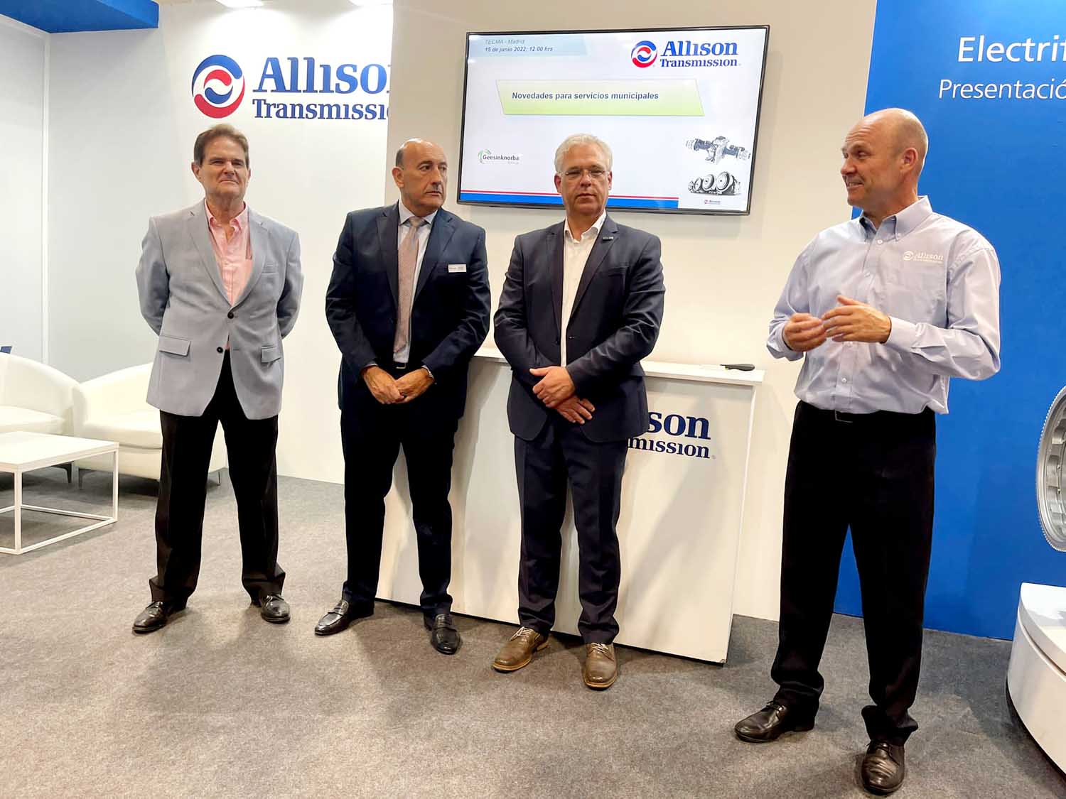 | De izquierda a derecha: Manuel Lage, asesor de desarrollo de negocios de UROVESA. José Antonio González, Director Gerente de Geesinknorba para España y Portugal. Joost van de Laar, Gerente de Ventas para Europa de Hyzon durante la presentación y Trond Johansen, responsable de promoción de ventas de Allison Transmission en España.
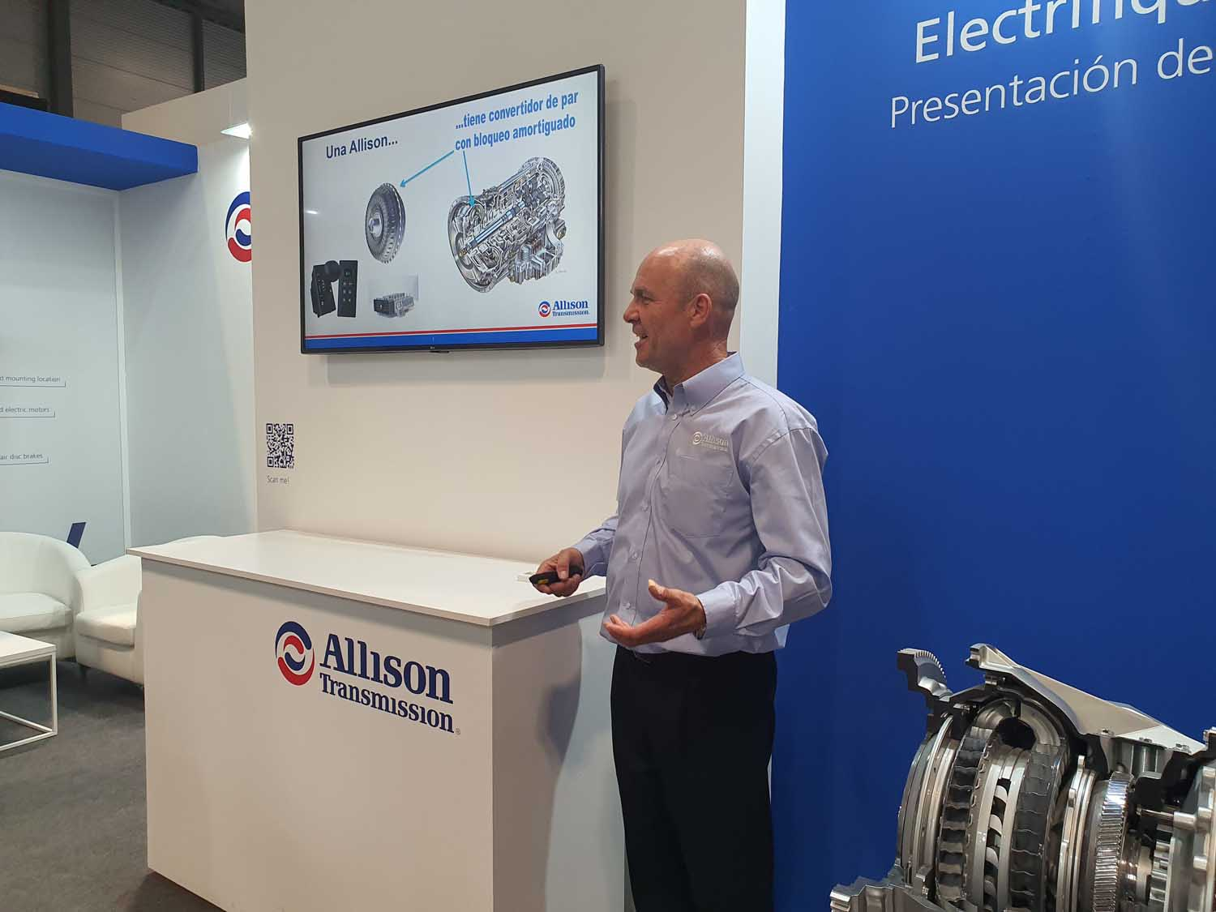 | “Nuestra presencia en TECMA confirma que los fabricantes, en respuesta a demandas del mercado, valoran las aportaciones de la Continuos Power Technology de las cajas de cambio completamente automáticas Allison. El TCO es una forma de medir el rendimiento analizando variables como la productividad (cuánto trabajo adicional se puede hacer) y la eficiencia en el uso del combustible durante el ciclo de vida del vehículo”, manifestó Trond Johansen, responsable de promoción de ventas de Allison Transmission en España.
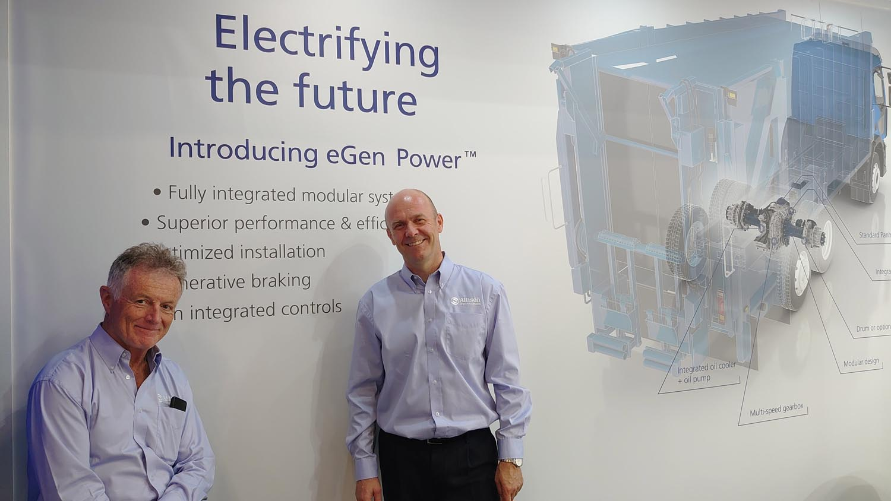 | De izquierda a derecha: Sergio Camolese, Director, European Sales de Allison y Trond Johansen, responsable de promoción de ventas de Allison Transmission en España.
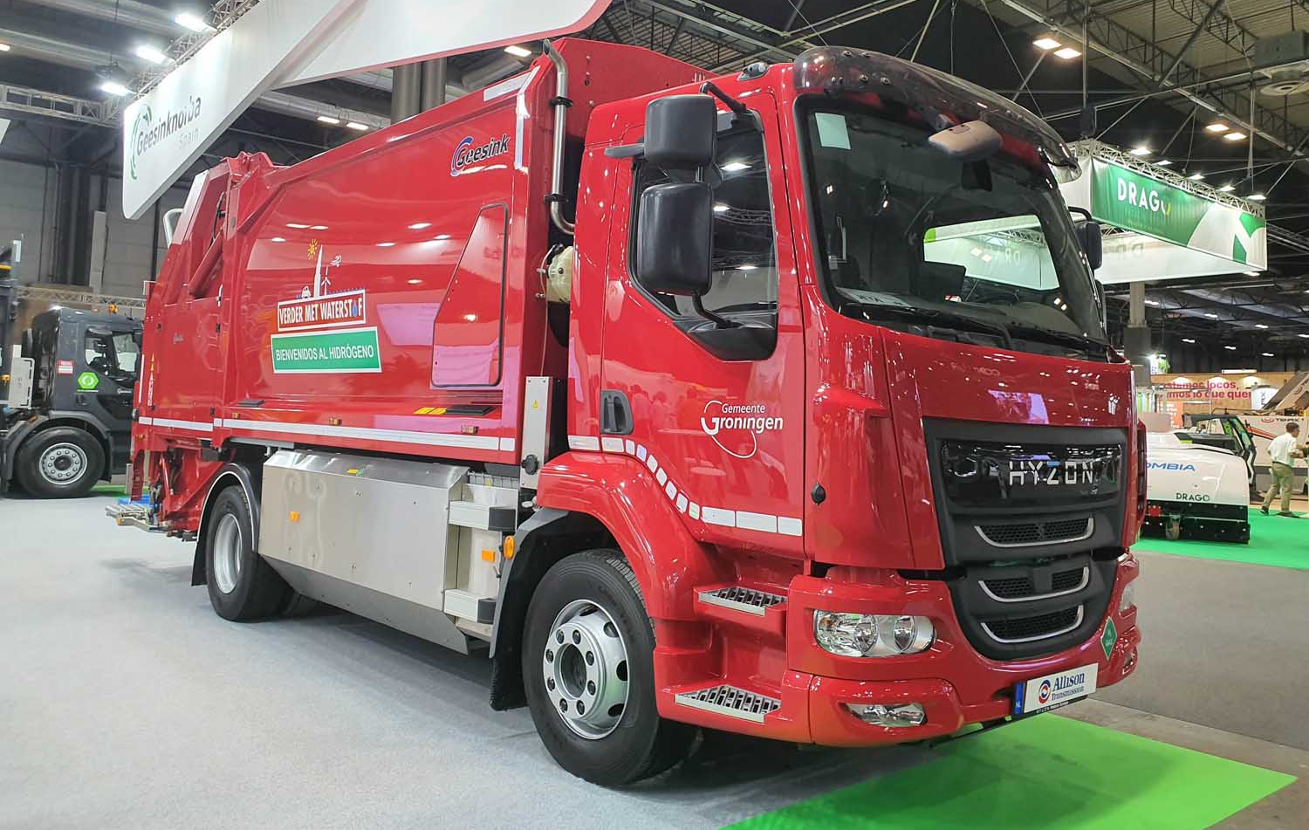 | “Estamos muy orgullosos de poder presentar en TECMA 2022 nuestros lanzamientos más innovadores. Por una parte, el Hyzon HyMax-160 pone de manifiesto la aparición de una nueva era en el campo de la movilidad: el hidrógeno es, sin duda, una de las energías alternativas más atractivas para el sector. Tanto por sostenibilidad como por prestaciones, ofrece unos beneficios insuperables para trabajar en ciudades, Aunque la demanda de vehículos más tradicionales, como el Renault D WIDE 320 CNG, no se ha visto afectada, ya que también cumplen una función fundamental en ciertas aplicaciones”, afirmó José Antonio González, Director Gerente de Geesinknorba para España y Portugal.
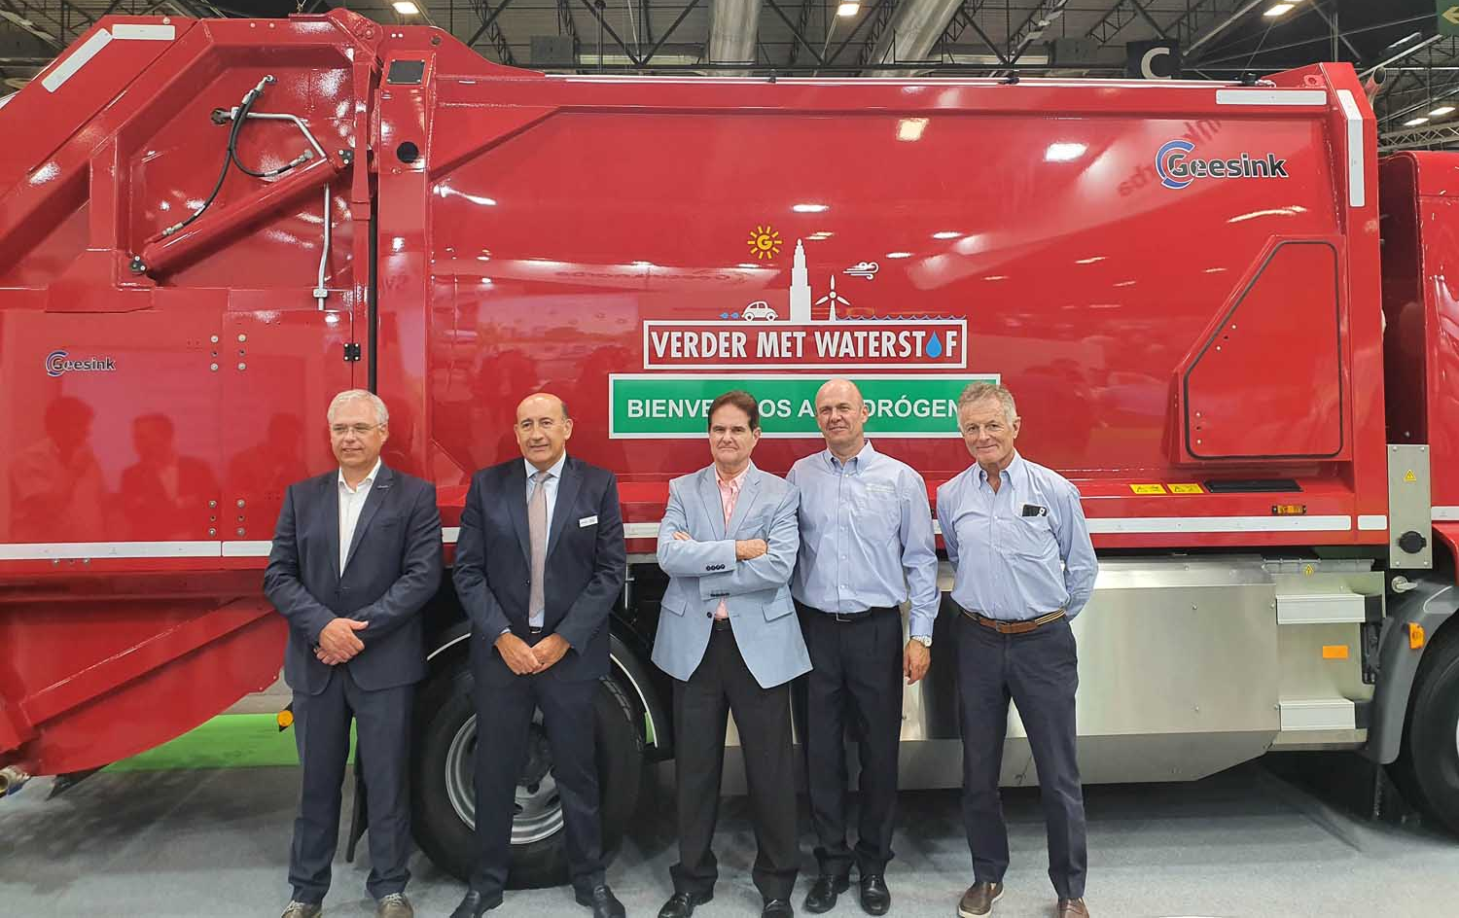 | De izquierda a derecha: Joost van de Laar, Gerente de Ventas para Europa de Hyzon durante la presentación. Antonio González, Director Gerente de Geesinknorba para España y Portugal. Manuel Lage, asesor de desarrollo de negocios de UROVESA. Trond Johansen, responsable de promoción de ventas de Allison Transmission en España y  Sergio Camolese, Director, European Sales de Allison.
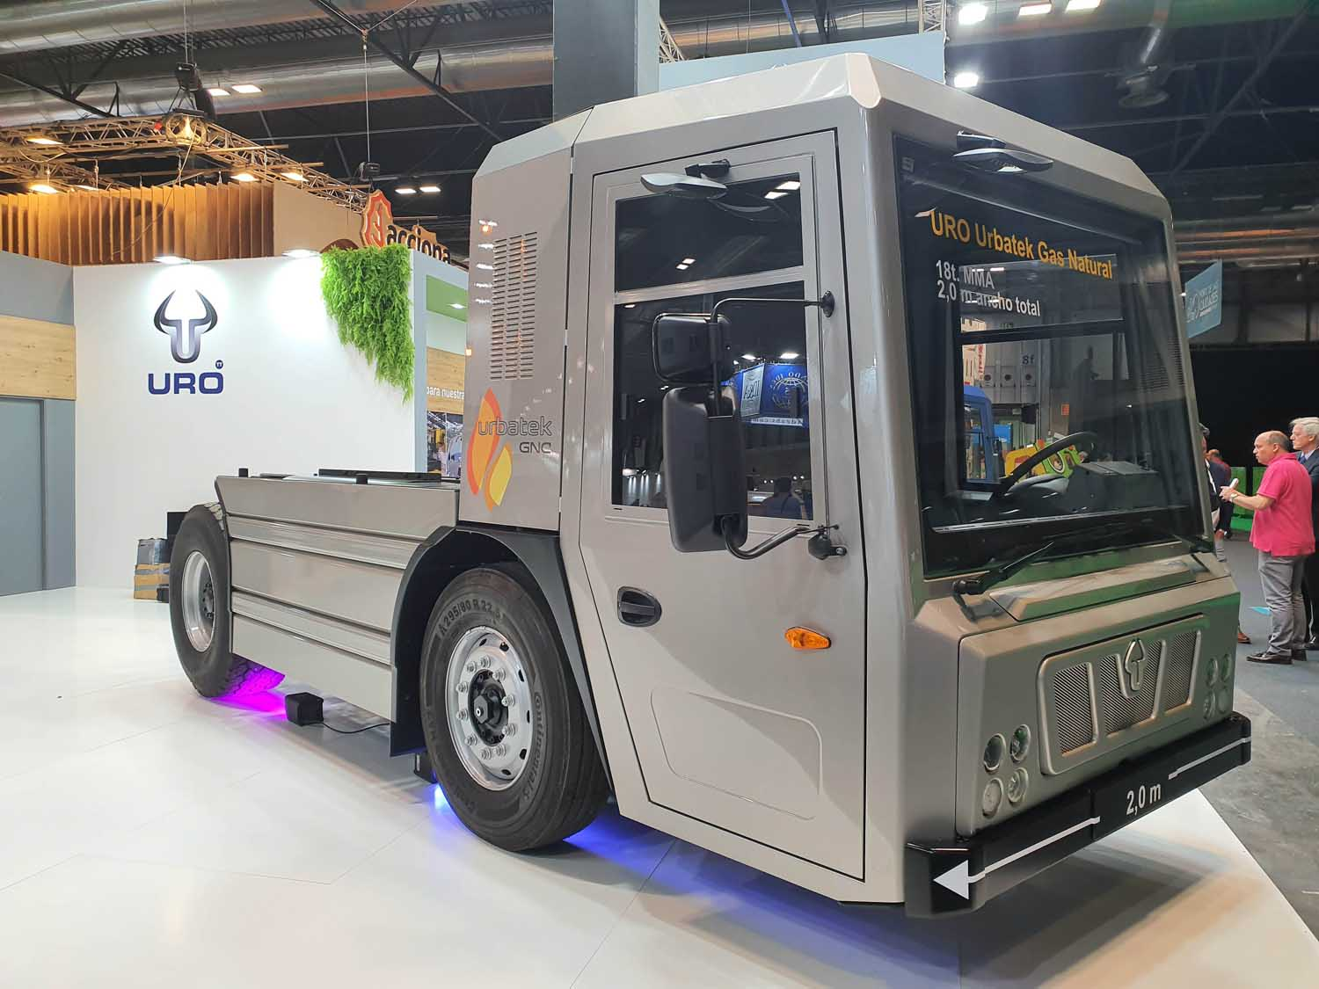 | UROVESA, presenta en TECMA 2022 la nueva gama URO Urbatek con cambio completamente automático Allison. La visita de la prensa acabó en el stand de UROVESA donde Manuel Lage, asesor de desarrollo de negocios de UROVESA, dio a conocer la nueva gama URO Urbatek en primicia europea, diseñada a partir de cero para proporcionar unas prestaciones óptimas en el servicio urbano de RSU.
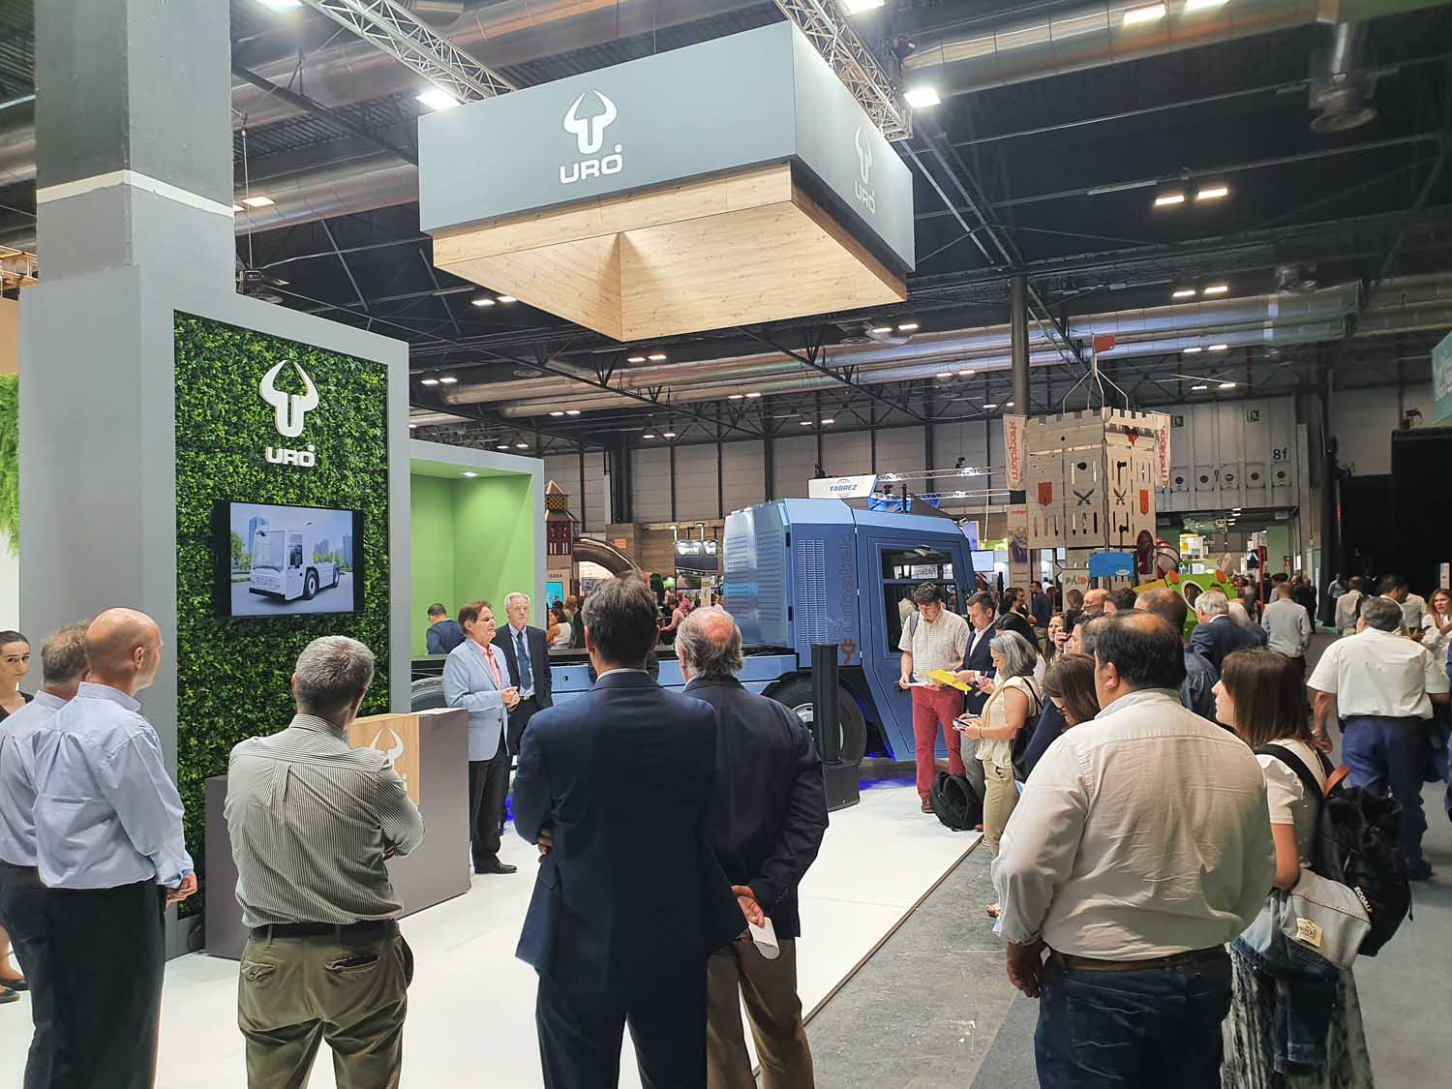 | En TECMA 2022 Allison, Geesinknorba y UROVESA presentan a la prensa sus novedades.

